Przedmowa
Ginger Wolnik

Rozpadające się, pożółkłe kartki zapomnianego albumu to wszystko, co pozostało z dzieła życia mojej babci, Bronisławy (Bernice) Wolnik. Archiwum to odziedziczyłam po ojcu, Emilu Wolniku, który był jedynym dzieckiem Bernice. Dopiero gdy przeszłam na emeryturę i zmarł mój ojciec, w końcu znalazłam czas i zainteresowanie, aby dowiedzieć się, o czym są te 90-letnie wycinki z gazet. Było oczywiste, że większość z nich to wiersze, ale ponieważ nigdy nie nauczyłam się polskiego, nie miałam pojęcia, o czym Bronisława pisała.

Zaczęłam pokazywać niektóre z tych wierszy każdemu, kogo spotkałam, kto potrafił czytać po polsku, ale większość ludzi odmawiała, gdy prosiłam ich o tłumaczenie. Poezja jest najtrudniejszą formą literatury do tłumaczenia ze względu na użycie skrótów, zawiłej składni, wyrażeń idiomatycznych i metafor. Bernice urodziła się w 1897 roku, więc część jej pisowni i słownictwa jest archaiczna i obca dzisiejszym młodym Polakom. Właściwie to naprawdę potrzebowałam ekspertyzy filologa. Na szczęście moje dociekania doprowadziły mnie do Joanny Radwańskiej-Williams, która sama jest poetką, a także językoznawcą z wykształcenia. Jest również profesorem języka angielskiego, więc była w stanie wyrazić sentyment tych wierszy tak, jakby były napisane po angielsku! Każde z jej tłumaczeń ma również adnotacje, w których wskazuje ona dosłowne warianty tłumaczenia i sposób, w jaki tłumaczenia zostały sformułowane, ażeby anglojęzyczni czytelnicy jak najlepiej je zrozumieli. Znajdują się tam również komentarze na temat gramatyki i pisowni oraz linki do odniesień poetki, których współczesny czytelnik może nie zrozumieć. Tłumaczenia nie rymują się po angielsku, co byłoby jeszcze trudniejsze, ale mnie bardziej interesowało dokładne poznanie treści tych wierszy.

Niektóre wycinki z gazet w albumie zawierały nazwę wydawnictwa i datę publikacji, ale większość ich nie zawierało. Wydaje się, że wszystkie zostały opublikowane w latach 1933-1939. Niektóre były publikowane więcej niż raz. Jeśli były identyczne, są wymienione tutaj tylko raz. Natomiast niektóre inne wiersze zostały przerobione, więc uwzględniono różne wersje. Możliwe, że istnieje więcej wierszy autorstwa mojej babci Bernice; być może ta książka zainspiruje ludzi do ich poszukiwania! Joanna poszperała w Internecie i znalazła piosenkę z tekstem przypisywanym Bronisławie Wolnik, która załączona jest na końcu tej książki.

Wiersze ukazały się drukiem w następujących wydawnictwach polskich w Chicago, Illinois, USA:
- Dziennik Chicagoski ("Chicago Daily News")
- Dziennik Związkowy ("Polish Daily News")
- Związek Polek w Ameryce ("Polish Women’s Alliance of America")

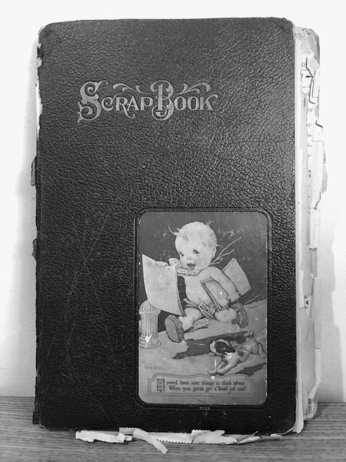
Album z wycinkami

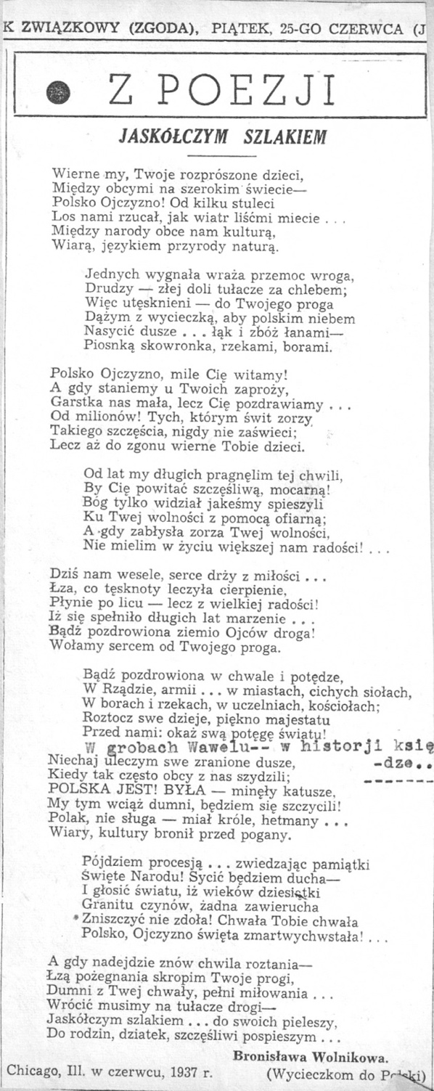
Przykład wierszu z albumu

